Контрольная работа
6 класс

I. ВОКАЛЬНАЯ МУЗЫКА – это… (дать определение)

II. Романс «Красный сарафан» написал:(выбрать букву правильного ответа )

А) П.Чайковский
Б) А.Варламов
В) М.Мусоргский
Г) С.Рахманинов

III. Какое стихотворение А.С.Пушкина стало известным романсом: (выбрать букву правильного ответа )
А) «Вот север, тучи нагоняя…»;
Б) «Гонимы вешними лучами…»;
В) «Я помню чудное мгновенье…».

IV. Этот романс (см.задание №3) был посвящен: (выбрать букву правильного ответа )
А) Анне Керн
Б) Екатерине Керн
В) Анне и Екатерине Керн
Г) Наталье Гончаровой
Д) всем женщинам

V. Кто композитор романса «Я помню чудное мгновенье…»: (выбрать букву правильного ответа)
А) Чайковский П.И.; Б) Глинка М.И.; В) Р.Шуман.

VI. Кто из представленных композиторов написал (выбрать букву правильного ответа и написать фамилию композитора)
- «Вальс - фантазию»
- Романс «Сирень»
А  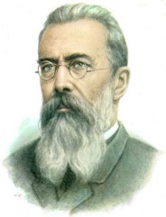 | Б  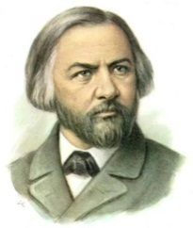 | В  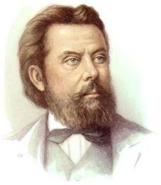 | Г  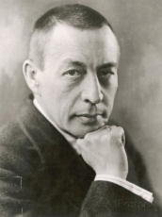 | Д  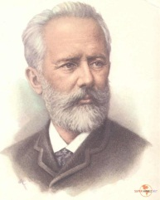 | Е  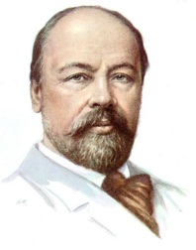

VII. РОМАНС – это… (дать определение)

VIII. Ф.И Шаляпин – знаменитый русский…(выбрать букву правильного ответа)

А) тенор
Б) бас
Г) голос

Д) сопрано
Е) дискант
Ж) человек

IX. Родиной «БЕЛЬКАНТО» является:(выбрать букву правильного ответа)
А) Россия
Б) Испания
В) Италия
Г) Болгария
Д) Греция
Е) Франция

